

皇冠盃╱4人大獲全勝 西班牙奪冠
自由時報 – 2014年7月29日 上午6:11

相關內容
- 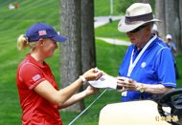看相片
皇冠盃╱4人大獲全勝 西班牙奪冠
- 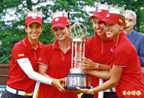看相片
皇冠盃╱4人大獲全勝 西班牙奪冠
- 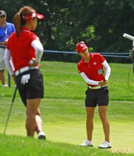看相片
皇冠盃╱4人大獲全勝 西班牙奪冠
〔特派記者趙新天／美國馬里蘭州報導〕國際皇冠盃女子高爾夫隊際賽最後帶著獎盃笑著離去的是西班牙隊，昨天最後1回合個人對抗賽，西班牙大獲全勝，4人出擊全數高奏凱歌，大舉進帳8分，以總積分15分贏得首屆賽事冠軍。
個人對抗賽晉級的5隊交互對戰，每隊4人的對手分別來自其他4隊，這個組合方式十分特別。前天完勝台灣隊之後，西班牙隊氣勢大振，個人對抗賽中希干妲動作最快，只打到第12洞就以剩6洞贏8洞，提前擊退南韓崔羅蓮。
稍後瑞卡莉在第16洞剩2贏3，打敗瑞典的帕米爾德；等到莫若在第16洞果嶺推進博蒂推桿，確定擊敗泰國的茉莉雅時，西班牙提前確定獲勝，完賽的3名選手抱成一團；最後一組慕諾絲得知冠軍已經到手，強忍激動心情，戰至第17洞扳倒日本宮里藍。西班牙隊寫下個人賽4戰全勝紀錄，總分15分，以4分之差獲得首屆比賽冠軍。
連續兩天都是致勝功臣的莫若說：「我們從青少年時代就一起打球，很了解彼此的特長，我們知道這會是優勢，儘管不被看好，種子排序不高，但在內心深處我們有著要拿到冠軍必備的條件。」
瑞典第2 日、韓並列第3
瑞典隊昨天2勝進帳，積分11分名列第2，日本和南韓同為10分並列第3，泰國隊9分排第5。沒打進決賽的美國、台灣和澳洲名列6至8名。
這項比賽因美國隊沒打進最後決賽，昨天場邊冷清許多。據主辦單位透露，進場觀戰人數比前一天少了54%，為了票房起見，LPGA考慮修改參賽規則，保障美國隊能打進決賽，但細節還未確定。下屆比賽將在2年後於美國芝加哥近郊舉行。

